ТЕСТ №3
Тема: Аксонометрические проекции

1. Закончите мысль:  Аксонометрической проекцией называется… | 2.Изобразите оси в прямоугольной изометрической проекции и обозначьте углы между ними.
3. Выберите правильный ответ.  Коэффициенты искажения по аксонометрическим осям равны 1:  а) в фронтальной диметрической проекции;  б) в прямоугольной изометрической проекции | 4. Укажите действительные коэффициенты искажения по осям фронтальной диметрической проекции
5.Определите и укажите, где правильно обозначены коэффициенты искажения по аксонометрическим осям для каждой из аксонометрической проекции.  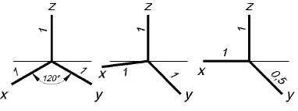 | 6. Определите, в какой аксонометрической проекции изображена деталь: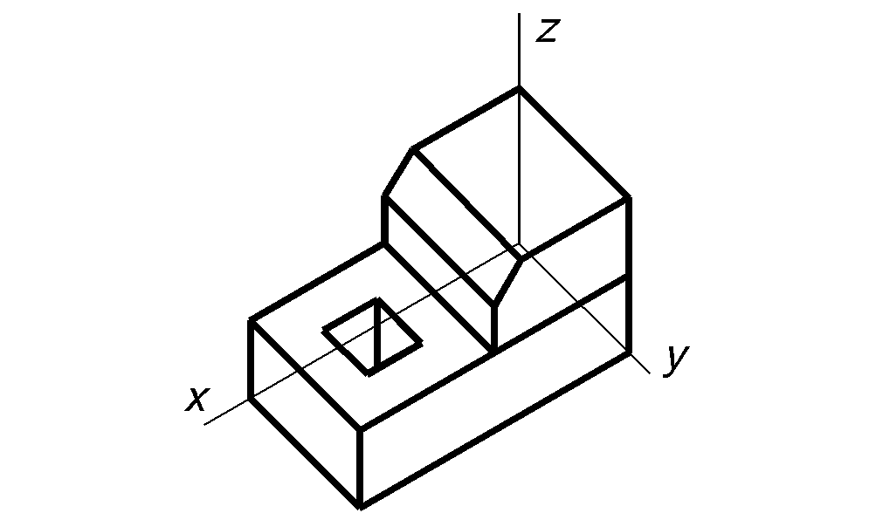
7. Закончите мысль:  Фронтальной диметрической проекцией называется… | 8.Изобразите оси в прямоугольной диметрической аксонометрии и обозначьте углы между ними.
9.Выберите из предложенных коэффициенты искажения по осям фронтальной диметрической проекции:  а) 1; 0,5; 1;  б) 1; 1; 1;  в) 0,82; 0,82; 0,82;  г) 1; 1; 0,5. | 10.Определите, в какой аксонометрической проекции изображена деталь:  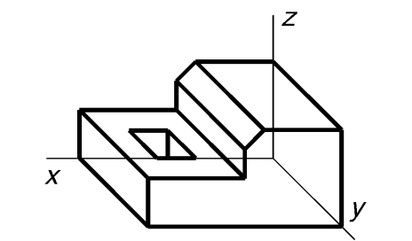
11.Выберите из предложенных коэффициенты прямоугольной изометрической проекции:  а) 1; 1; 1;  б) 0,82; 0,82; 0,82;  в) 1; 1; 0,5.  г) 1; 0,5; 1. | 12. Закончите мысль:  Прямоугольной изометрической проекцией называется…

